第一章 流体流动
8. 解：如图所示，取高位槽水面为上游截面1-1’，管路出口内侧为下游截面2-2’，出口管中心线为基准水平面，在两截面之间列柏努利方程：
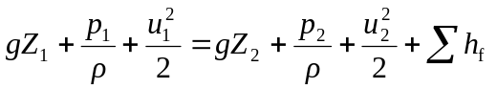
式中，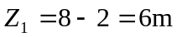，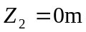，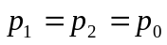，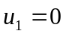，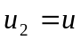，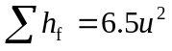
代入上式，化简得
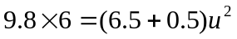
解得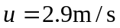
（1）此值为管中水流速度，所以截面A-A’处水的流速为2.9m/s。
（2）水流量

9. 解：如图所示，取管中心线为基准水平面，在A、B处垂直于管中心线的截面分别为截面A-A’和截面B-B’。在两截面间列伯努利方程：
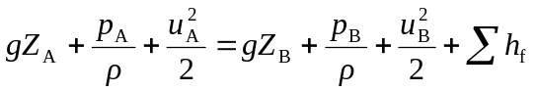
式中，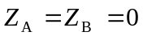，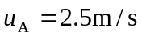，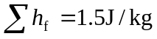
由于流体密度不变且在管内作稳态连续流动，即有
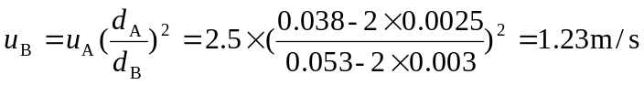
代入伯努利方程，则有
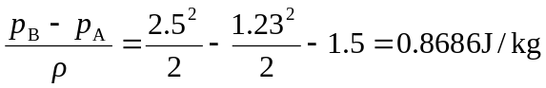
而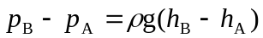，代入上式，得

10. 解： 选取贮槽水面为基准水平面，亦截面1-1’，泵入口处为截面2-2’，排水管与喷头连接处内侧为截面3-3’。
首先在截面1-1’和2-2’之间列伯努利方程
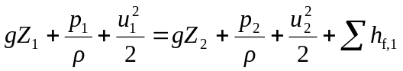
式中，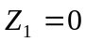，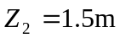，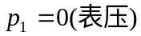，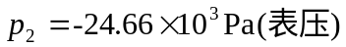，，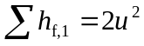
代入方程得
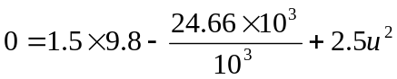
解得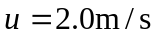
然后在截面2-2’和截面3-3’间列伯努利方程
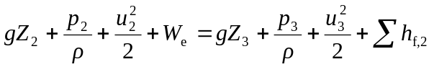
式中，，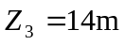，，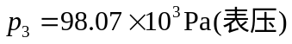，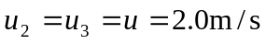，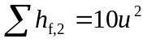
代入得
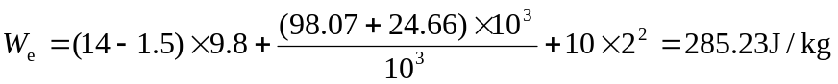
流体质量流量
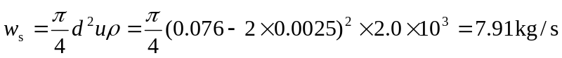
有效功率

